Организация работы по обогащению словаря.  1) Постоянно знакомим ребенка с новыми словами, даже если он пока не может их повторить:  - Показываем предмет;  - Четко называем в начальной форме:  - Называем во фразах (На хлеб. Дай папе хлеб. Не бросай хлеб.);  - Называем во фразах формы слова (Нет хлеба. Нужно сходить за хлебом).  2) Доступные для проговаривания слова закрепляем по схеме:  - Проговаривание этих слов во фразах (Это туча. Там тучи.)  - Проговаривание форм слова (Туча- тучи).  - Проговаривание фраз с формами  слов (Вижу тучу. Нет тучи.) |  | Удачи, успехов и удовольствия в совместных занятиях с ребёнком!  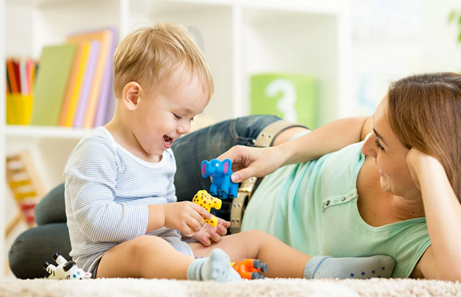  По всем вопросам вы можете обращаться по телефону  (4852) 24-17-66 | Имя получателя  Адрес  Город, регион, почтовый индекс |  | - Служба ранней помощи  - МДОУ «Детский сад № 29»  Мама - логопед  Этапы речевого развития.  На каком этапе формируется грамматический строй речи у ребенка.  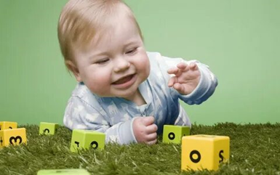

Основные этапы речевого развития ребенка.  - 0 – 1 – гуление, лепет  (гуление происходит в районе трёх месяцев, ему на смену приходит лепет);  Лепет – цепочка одинаковых, а в дальнейшем и разных слогов.  - 1 год – первые слова.  (первые лепетные слова)  - 2 года простая фраза  (сначала из двух слов, потом трёх и т.д.);  - 3 года – развернутая речь, понятная для окружающих;  - В дальнейшем речь лишь совершенствуется.  Самые важные этапы в формирования речи у ребенка происходят в промежутке с 0 до 3 лет.  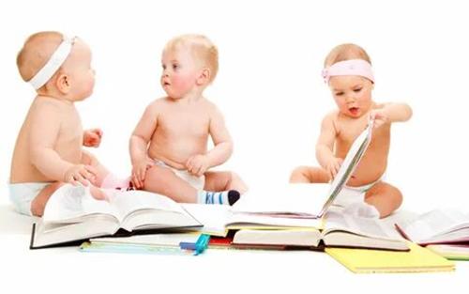 | Как могут звучать первые слова:  - Как один слог (ДО-дом);  - Лепетное слово (Би-би, Мууу, ляля);  - Слово сокращается до одного или двух слогов (молоко = МАКО, КО);  - Простое слово произносится целиком (каша=кася, Маша=Мася).  Формирование фразовой речи происходит в три этапа:  1 этап – период предложений, состоящий из простых слов, без грамматического оформления.  А) Однословная фраза  - Используется для выражения просьб;  - Состоит из существительных;  - Может дополняться жестом (указательный, просящий)  Пример: «Би-би» = «Дай машину».  Б) Предложения из нескольких слов-корней:  - Грамматическая связь между словами отсутствует;  - Используется 2-3 слова во фразе;  - Фраза типа «сущ. + глаголы в 2 лице или неопр. Форма»  Примеры: Папа ушел на работу – «Папа нет работа», Кукла упала – «Ляля бух», Мама, иди – «Мама, ди».  2 этап – период предложений составленных по правилам грамматики русского языка. | - Формирование первых форм слов (род, число, падеж) – туча-тучи, каша-кашу;  - Фразы типа «сущ. + глагол в изъявительном наклонении (мальчик играет, девочка бежит);  - Управление глаголом – глагол определяет, как будет звучать существительное (Дай кису).  Ребенок продолжает осваивать правила словообразования и словоизменения, но допускает ошибки (аграмматизмы) из-за того, что сложно усвоить все правила одновременно.  - Для образования новых слов использует суффиксы и приставки (мяч-мячик, рука-ручка, уехал, приехал);  - Появляются предлоги «в», «на», «у», «с».  Предлоги усваиваются после усвоения окончаний, суффиксов, приставок.  Пример: Пойду к бабушке. – «Пойду бабе».  - изменяет окончания (Дай кашУ);  - изменяет по числам (Там тучИ);  - согласовывает с местоимениями (Мой папа. Моя мама.)  К 3 годам ребёнок самостоятельно употребляет наиболее простые грамматические конструкции предложений.

